דף עבודה בנושא קלט פלט
מגיש: אריאל סופר
תרגיל 1
לפניכם קטע תוכנית. עקבו אחר הקוד, והשלימו את הטבלה שלפניכם:
הערה: ההוראה end ממקמת תו בסוף שורת הפלט.
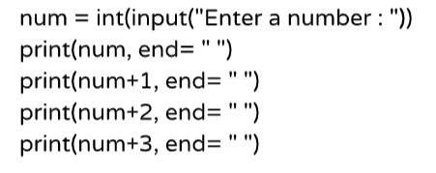
הפלט | הערך של num
1 2 3 4 | 1
15 16 17 18 | 15
100 101 102 103 | 100

תרגיל 2
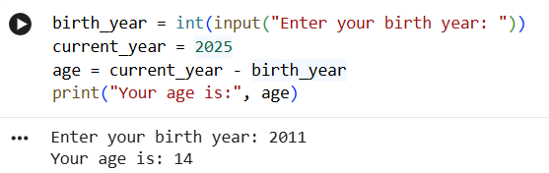
כתבו קוד הקולט את שנת הלידה שלכם ומציג את הגיל שלכם.
תרגיל 3
א. נתון כי היקף עיגול מחושב על ידי הנוסחה הבאה:
2*pi*r
ושטח מעגל מחושב על ידי הנוסחה הבאה:
pi*(r**2)
הניחו כי pi = 3.14
r מייצג את הרדיוס. הניחו כי r בתרגיל זה הוא שלם וחיובי.
לפניכם תוכנית הקולטת את ערך הרדיוס, ומחשבת ומדפיסה את היקף העיגול ושטח
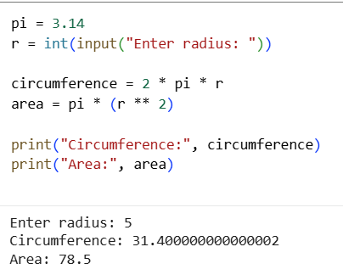
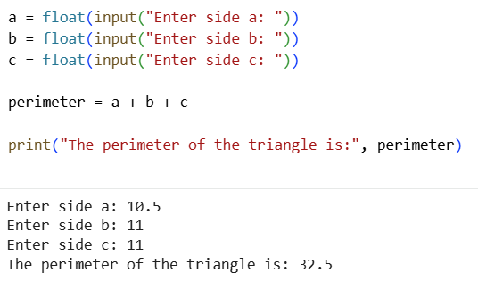
המעגל.
ב. כתבו תוכנית הקולטת למשתנים b, a ו-c את אורכי הצלעות של משולש כלשהו. על התוכנית לחשב ולהדפיס את היקפו של המשולש.
ג. כתבו תוכנית הקולטת את אורך הצלע של ריבוע x. על התוכנית לחשב ולהדפיס את
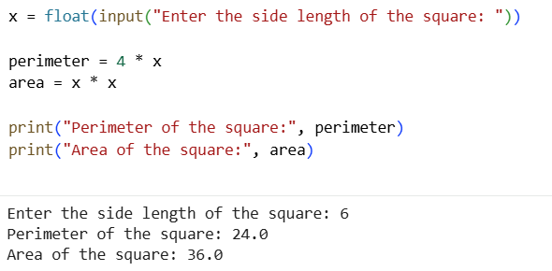
היקפו ושטחו של הריבוע.
תרגיל 4
קלטו 3 ציונים של שלושה מקצועות עם הודעות מתאימות.
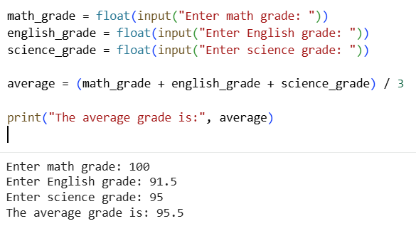
חשבו את הממוצע והציגו אותו.

תרגיל 5
לפניכם תוכנית הקולטת את מספר החולצות שצריך לקנות לקראת שנת הלימודים
החדשה.
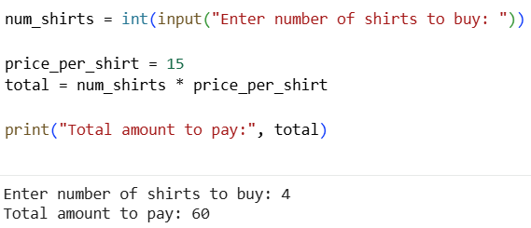
מחיר כל חולצה 15 ש"ח. התוכנית תחשב ותדפיס את הסכום לתשלום.
תרגיל 6
רוני חסך 100 ש"ח, והלך לחנות לקנות שלושה משחקי מחשב.
כתבו תוכנית הקולטת את מחירם של שלושת משחקי המחשב, ומחשבת את הסכום
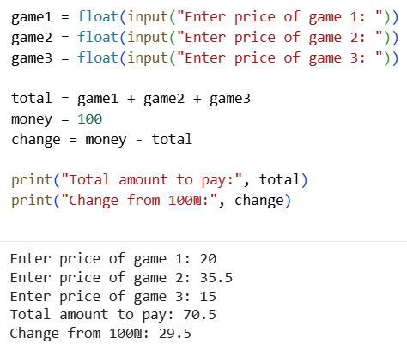
הכולל לתשלום. יש להציג כפלט את הסכום לתשלום ואת העודף שנותר מ-100 ש"ח.
תרגיל 7
חברת תעופה מנהלת רישום של הנוסעים בטיסותיה. עקב מתקפת סייבר, תוכנת
רישום הנוסעים אינה זמינה.
להסדרת רישום הנוסעים ולוח זמני הטיסות, נתבקשתם לכתוב תוכנית לרישום פרטי
הנוסעים והטיסות.
כתבו תוכנית הקולטת את הנתונים הבאים:
1. שם פרטי של הנוסע/ת כפי שמופיע בדרכון (באנגלית)
2. שם משפחה של הנוסע/ת כפי שמופיע בדרכון (באנגלית)
3. מספר דרכון (יש לקלוט כמחרוזת)
4. כמות כבודה (מזוודות)
5. משקל מזוודות
6. יעד טיסה
התוכנית תדפיס כפלט, סיכום של הנתונים שנקלטו.
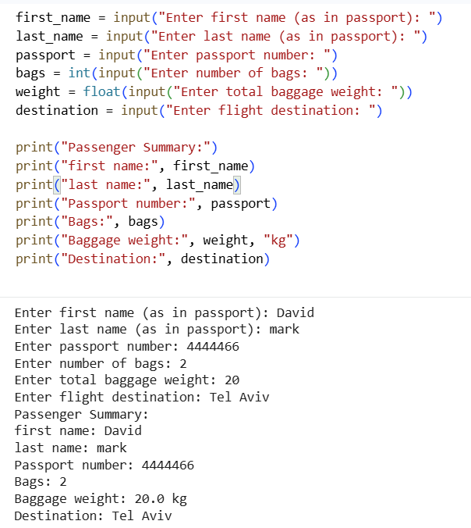
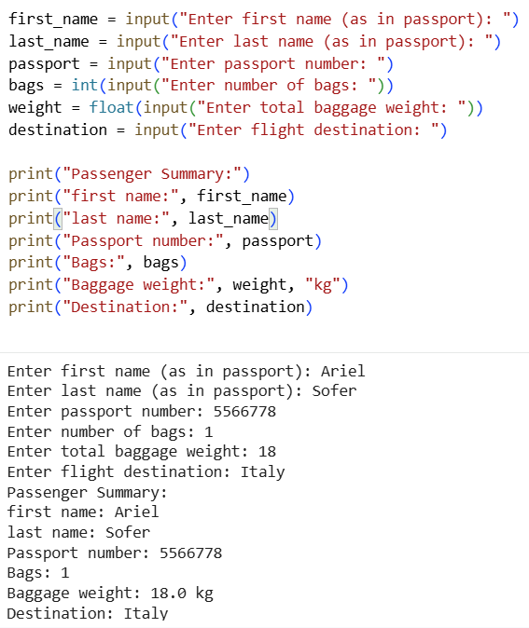
לבדיקת תקינות התוכנית, יש להקליד פרטים של שני נוסעים לפחות. ליעדים אטרקטיביים
בדיקה 1: בדיקה 2:
תרגיל 8
אילן ונועה מעוניינים למכור ספרי קומיקס. הם בנו לשם כך אתר.
כדי לבצע רכישה, על הקונים למלא את הפרטים הבאים:
1. שם פרטי
2. שם משפחה
3. מספר כרטיס אשראי (יש לקלוט כמחרוזת)
4. קוד אימות (המספר התלת-ספרתי מצידו האחורי של הכרטיס)
5. סכום לתשלום
כתבו תוכנית שתקלוט את הנתונים למעלה, ותדפיס חשבונית לתשלום עם סיכום
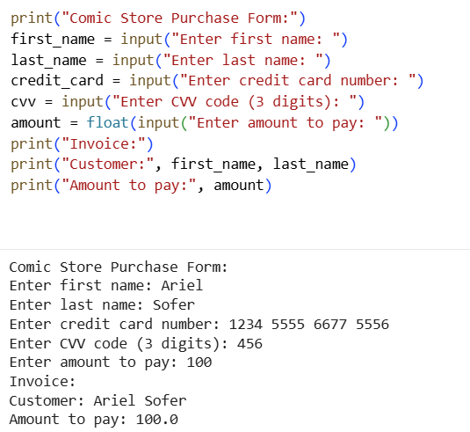
פרטי הרכישה, ללא פרטי האשראי.

